7.000 ΟΡΓΑΝΙΚΑ ΚΕΝΑ ΣΧΟΛΕΙΩΝ
45.000 ΑΝΑΠΛΗΡΩΤΕΣ ΦΕΤΟΣ - 8.000 ΛΕΙΤΟΥΡΓΙΚΑ ΚΕΝΑ ΑΚΑΛΥΠΤΑ

Του Πάνου Ντούλα
Καθηγητή Αγγλικής-Κοινωνικών Επιστημών,
1^{ο} Γυμνάσιο Αχαρνών,
05/05/2026,
pandou.paron@gmail.com

ΓΕΝΙΚΑ
Τις προηγούμενες μέρες, δημοσιεύθηκε Υπουργική Απόφαση που περιέχει τα οργανικά κενά για τις μετατάξεις:
(https://diavgeia.gov.gr/search?advanced=true&query=ada:%229%CE%A9%CE%93%CE%A346%CE%9D%CE%9A%CE%A0%CE%94-%CE%A5%CE%97%CE%92%22&page=0 ). Ο αριθμός έχει ενδιαφέρον καθώς αποτυπώνει την εικόνα που δίνει το Υπουργείο Παιδείας για τα οργανικά κενά.
Τα οργανικά κενά που προέκυψαν από την καταμέτρηση του Υπουργείου μετά τις μεταθέσεις και πριν από τις μετατάξεις και τυχόν διορισμούς είναι τα εξής:
- στην Πρωτοβάθμια Γενικής ο αριθμός που δίνει το Υπουργείο είναι 2.656 κενά με εκκρεμότητα αρκετά επιπλέον κενά σε ειδικότητες που δεν δόθηκαν.
- στη Δευτεροβάθμια Γενικής έχει δώσει 1.101 οργανικά κενά.
- στη Σιβιτανίδειο έδωσε 11 κενά.
- στα Μουσικά σχολεία Δευτεροβάθμιας έχει δώσει 229.
- στα Καλλιτεχνικά σχολεία Δευτεροβάθμιας έχει δώσει 29.
- στα ΚΕΔΑΣΥ έχει δώσει 47 για εκπαιδευτικούς και 523 για ΕΕΠ.
- στα ΣΔΕΥ-ΚΕΔΑΣΥ 1.325 για ΕΕΠ.
- σε ΣΜΕΑΕ (για ΕΒΠ/ΕΕΠ) έχει δώσει 622 κενά.
- Άλλα 45+11 κενά δόθηκαν για ΕΝΓ-ΕΓΒ σε ΣΜΕΑΕ.
- Στην Εγκύκλιο δεν υπάρχουν τα κενά στις ειδικότητες των εκπαιδευτικών των ΣΜΕΑΕ.
- Επομένως, το Υπουργείο έχει δώσει τουλάχιστον 6.599 οργανικά κενά. Σε αυτά θα πρέπει να προστεθούν τα οργανικά κενά σε εκπαιδευτικούς ΣΜΕΑΕ καθώς και άλλα στην πρωτοβάθμια από διάφορες ειδικότητες.
- Επομένως, μιλάμε για τουλάχιστον 7.000 οργανικά κενά, ακόμη και με τους πολύ σφιχτούς υπολογισμούς του Υπουργείου που βασίζονται σε όλα τα μνημονιακά μέτρα που μείωσαν την οργανικότητα των σχολείων: 27άρια τμήματα στη Δευτεροβάθμια, αύξηση ωραρίου +2 ώρες στη Δευτεροβάθμια (αυτό αυτόματα στέρησε 6.000 οργανικά κενά στη Δευτεροβάθμια), 6ωρα από 7ωρα στα Δημοτικά, κατάργηση οργανικών Ολοήμερου Δημοτικού, περικοπή ολιγομελών τμημάτων, συγχωνεύσεις και κλείσιμο σχολείων, κ.ά.

Πέρα από αυτά, όμως, υπάρχει και η πραγματική εικόνα που βιώνουν κάθε χρόνο γονείς και εκπαιδευτικοί στα σχολεία: δεκάδες χιλιάδες λειτουργικά πραγματικά κενά που προκύπτουν λόγω αδειών, Παράλληλης, Ενισχυτικής, ΜΝΑΕ, Αγγλικών Νηπιαγωγείου, απαλλαγές στελεχών, κ.ά. Παρά τους διορισμούς μονίμων που έχουν γίνει, φέτος ανακοινώθηκαν 45.107 προσλήψεις αναπληρωτών συν τις εκατοντάδες προσλήψεις από τις δεκάδες τοπικές προσκλήσεις και την Ενισχυτική. Παρά τον μεγάλο αυτό αριθμό προσλήψεων αναπληρωτών (ίσως να προσεγγίσει τις 47.000 τελικά), τουλαχιστον άλλα 8.000 κενά έμειναν ακάλυπτα!

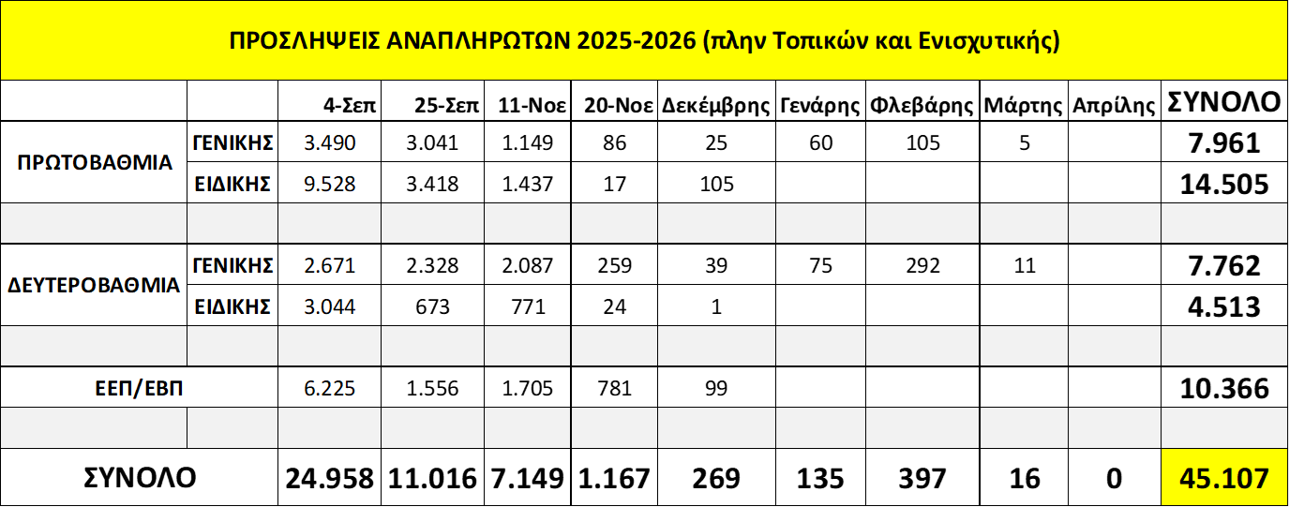

Τα κενά αυτά, βέβαια, είναι αποτέλεσμα της χρόνιας πολιτικής αδιοριστίας της εποχής των Μνημονίων. Είναι χαρακτηριστικό ότι στη Δευτεροβάθμια, παρά τις τελευταίες προσλήψεις, οι μόνιμοι είναι ακόμη 25.000 λιγότεροι από όσοι ήταν πριν τα Μνημόνια. Για να αντιστραφεί αυτή η κατάσταση, δεν φτάνουν οι διορισμοί μονίμων που εξαγγέλλονται για φέτος από την Κυβέρνηση. Χρειάζεται κάλυψη καταρχάς των υπαρχόντων 7.000 οργανικών κενών και στη συνέχεια σύσταση νέων οργανικών εκεί που δεν υπάρχουν, κάλυψη και άλλων λειτουργιών του σχολείου με μόνιμους (πχ Τμήματα Ένταξης, Παράλληλη, Ενισχυτική, ΜΝΑΕ, κ.ά.) και βέβαια ανάσχεση και ανατροπή όλων εκείνων των μνημονιακών μέτρων που οδήγησαν σε αυτήν την εικόνα το δημόσιο σχολείο.

Ακολουθούν οι Πίνακες με τα αναλυτικά οργανικά κενά σε ειδικότητα και περιοχή.

ΠΡΩΤΟΒΑΘΜΙΑ ΓΕΝΙΚΗΣ
Τα οργανικά κενά που έδωσε είναι συνολικά 2.656:

ΔΕΥΤΕΡΟΒΑΘΜΙΑ ΓΕΝΙΚΗΣ
Τα οργανικά κενά που έδωσε το Υπουργείο στη Δευτεροβάθμια Γενικής είναι συνολικά 1.101:

Συγκεντρωτικά στη Δευτεροβάθμια Γενικής ανά Ειδικότητα και περιοχή:

ΣΙΒΙΤΑΝΙΔΕΙΟΣ
Υπάρχουν, επίσης 11 οργανικά κενά που δόθηκαν για Σιβιτανίδειο:

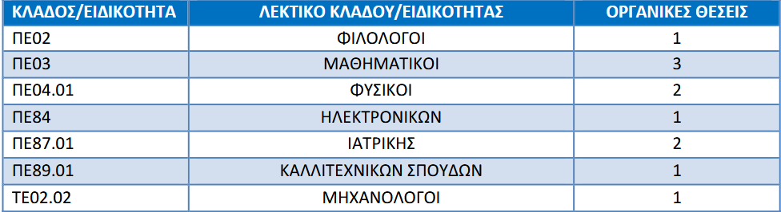

Μουσικά σχολεία
Τα οργανικά κενά στα μουσικά σχολεία που έδωσε το Υπουργείο είναι 229:
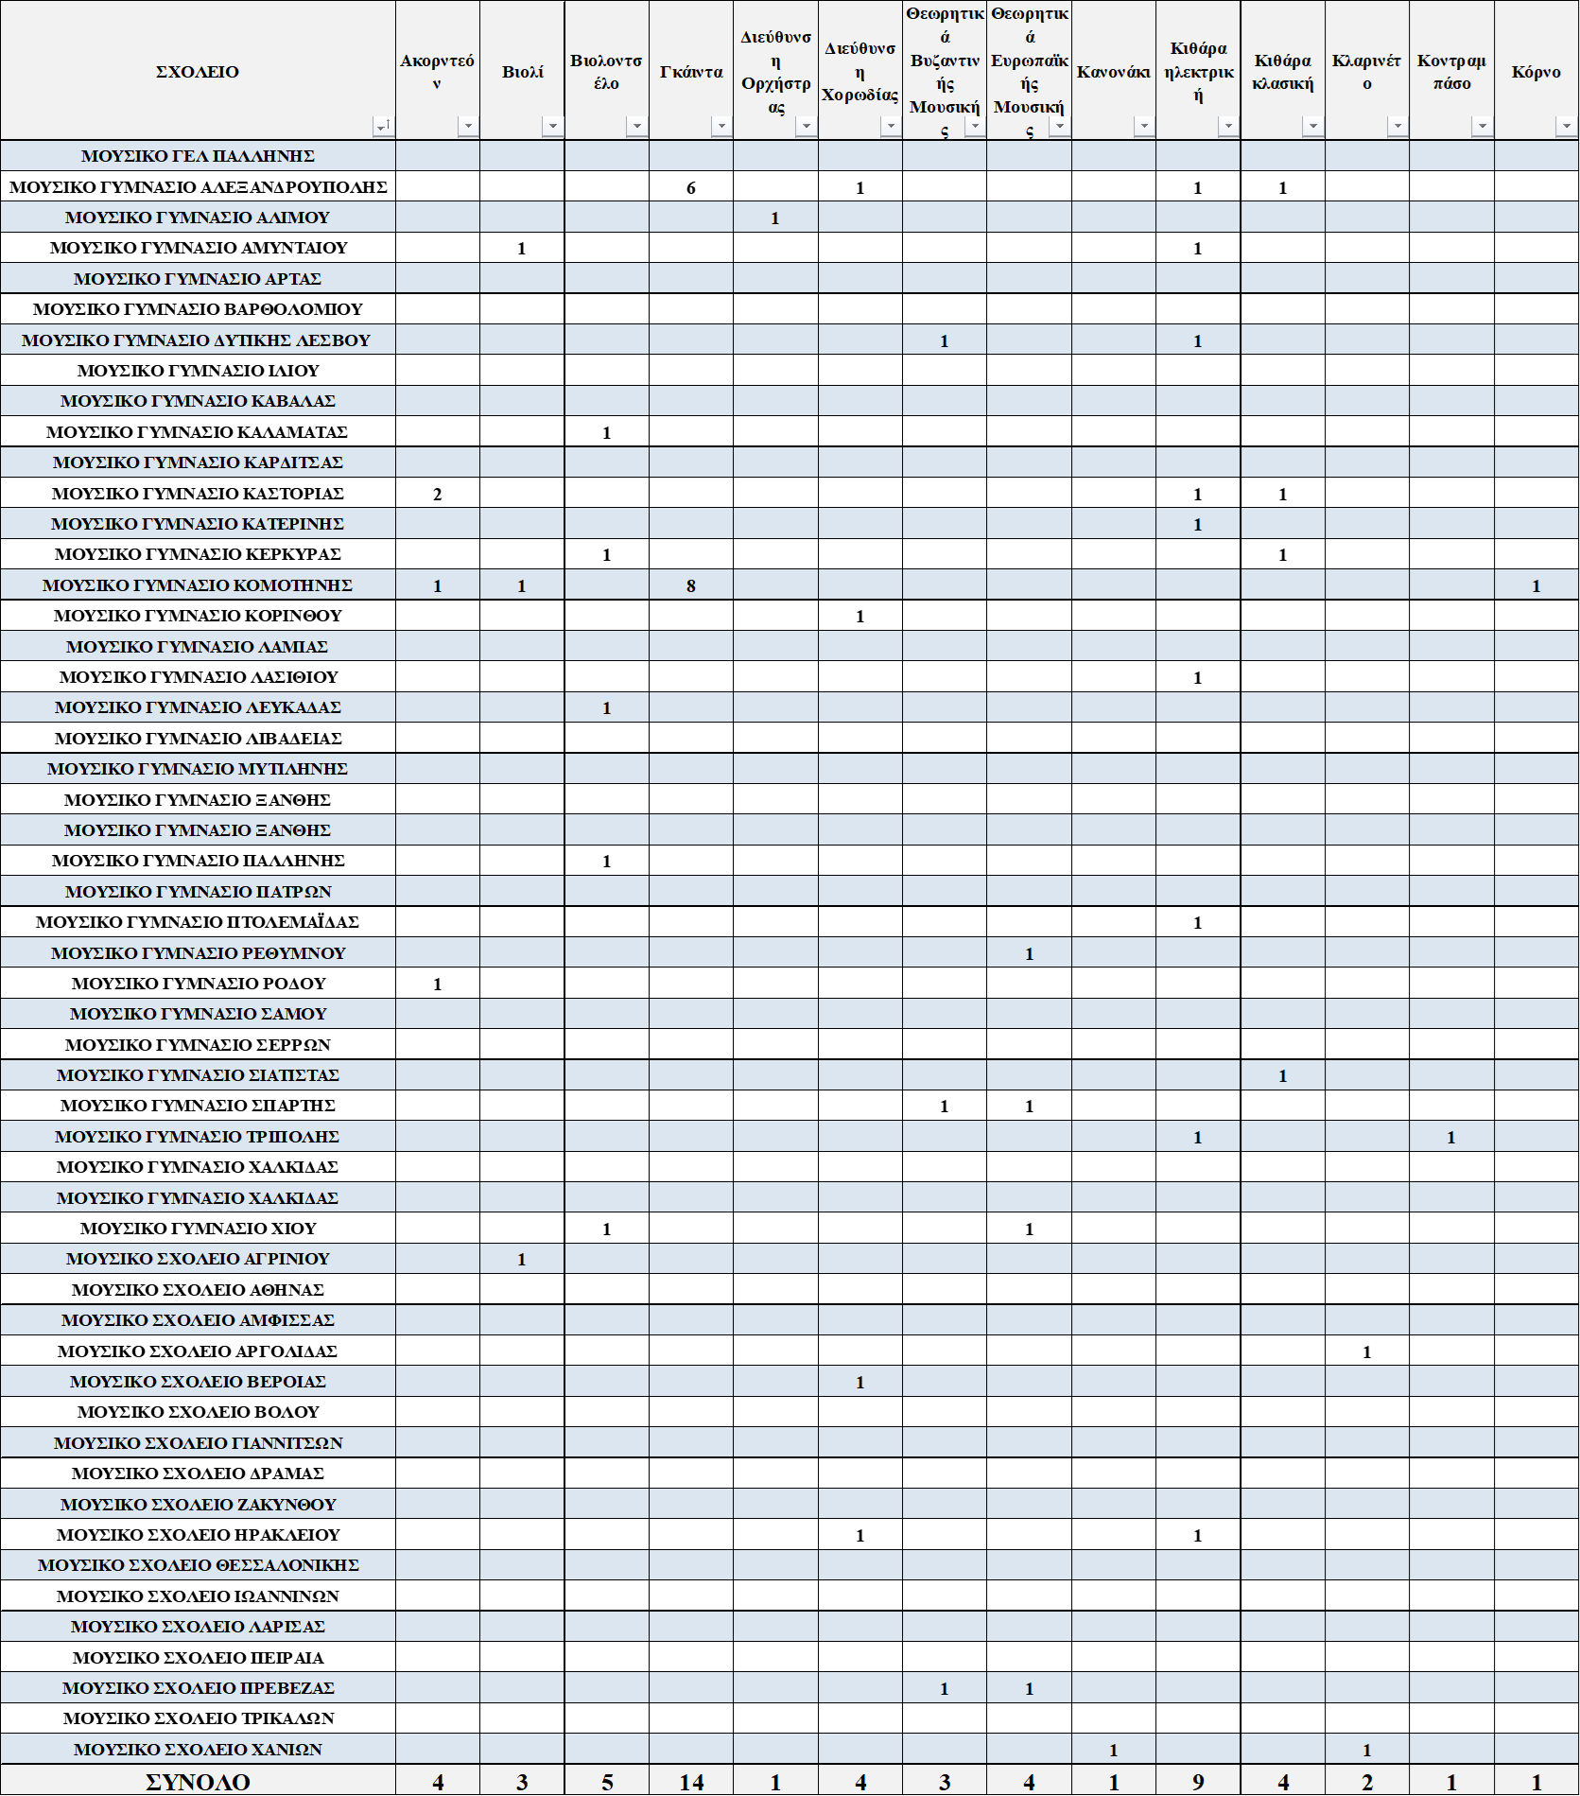

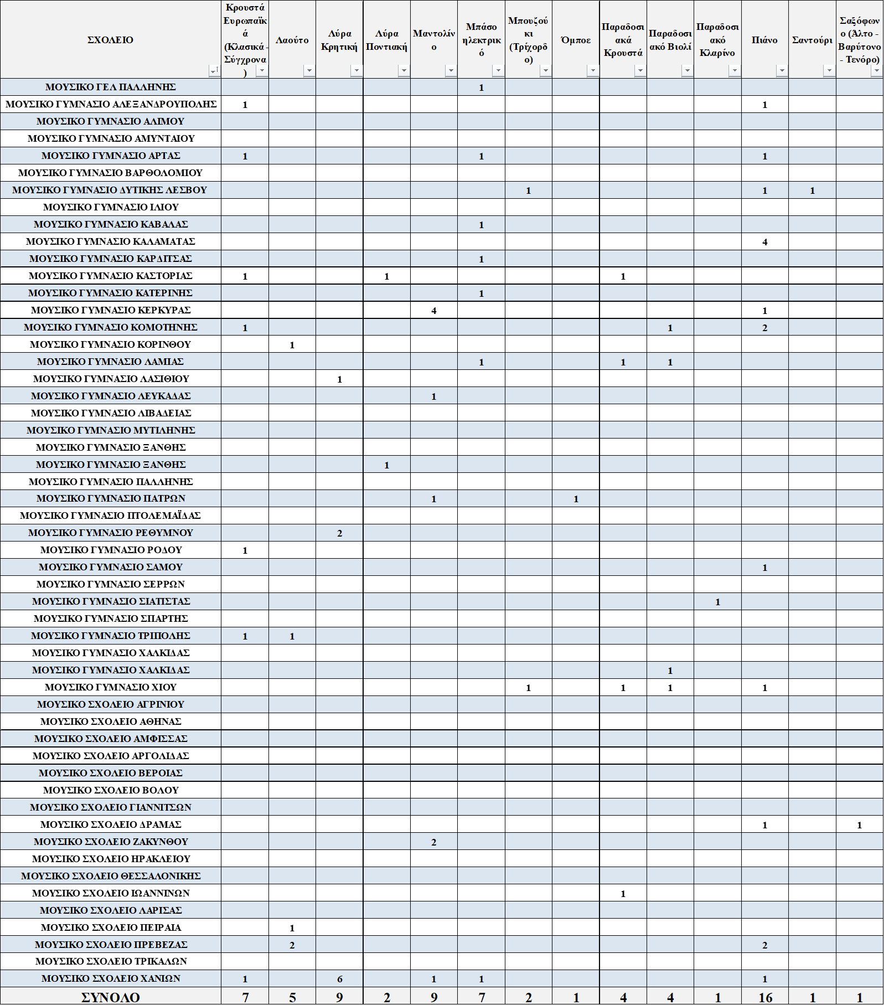

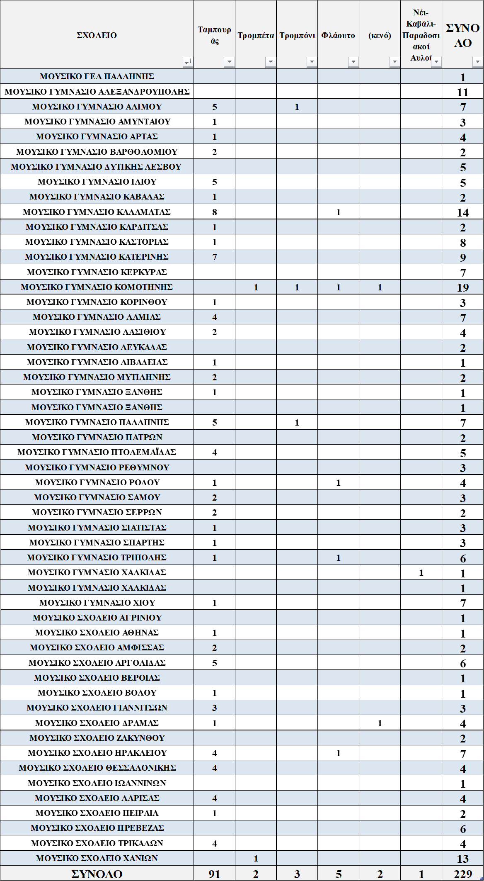
Ανά Μουσικό σχολείο και ανά ειδικότητα στην Ελλάδα:

ΚΑΛΛΙΤΕΧΝΙΚΑ ΣΧΟΛΕΙΑ

Τα κενά στα Καλλιτεχνικά σχολεία ΠΕ08, ΠΕ79 και ΠΕ91 που έδωσε το Υπουργείο είναι συνολικά 29.

ΚΕΔΑΣΥ
Τα κενά στα ΚΕΔΑΣΥ για εκπαιδευτικούς είναι 47:

Τα κενά στα ΚΕΔΑΣΥ για ΕΕΠ είναι 523:
Τα κενά στα ΣΔΕΥ των ΚΕΔΑΣΥ για ΕΕΠ είναι 1.325:

ΣΜΕΑΕ-ΕΒΠ/ΕΕΠ
Άλλα 622 κενά δόθηκαν για ΕΒΠ-ΕΕΠ σε ΣΜΕΑΕ:
ΕΝΓ/ΕΓΒ
Άλλα 45+11 κενά δόθηκαν για ΕΝΓ-ΕΓΒ σε ΣΜΕΑΕ:

ΣΜΕΑΕ - άλλες εκπ ειδικότητες
Στην Πρωτοβάθμια και Δευτεροβάθμια Ειδικής (ΣΜΕΑΕ) είναι κάπως πιο συγκεχυμένα τα πράγματα αφού δεν έχουν βγει τα εναπομείναντα κενά σε όλες τις ειδικότητες πλην ΕΕΠ-ΕΒΠ.

